

ĐẠI HỌC QUỐC GIA THÀNH PHỐ HỒ CHÍ MINH TRƯỜNG ĐẠI HỌC CÔNG NGHỆ THÔNG TIN

BÁO CÁO ĐỒ ÁN MÔN HỌC

NHẬP MÔN THỊ GIÁC MÁY TÍNH
Đề tài: Phân Loại Lỗi Bề Mặt Tấm Thép

Giảng viên giảng dạy:
TS. Mai Tiến Dũng

Nhóm sinh viên thực hiện:

Nguyễn Thanh Tuấn | 23521724
Lê Thanh Tùng | 23521740
Đỗ Hà Bình Thái | 23521413

Lớp CS231.Q11
Thành phố Hồ Chí Minh, ngày 25 tháng 11 năm 2025

MỤC LỤC

Chương 1: TỔNG QUAN ĐỀ TÀI 3
1.1. Lí do chọn đề: 3
1.2. Phát biểu bài toán: 3
1.2.1. Input 3
Chương 2: PHƯƠNG PHÁP GIẢI QUYẾT 3
2.1. Tiền xử lý dữ liệu: 3
2.2. Trích xuất đặc trưng: 3
2.3. Mô hình sử dụng: 3
Chương 3: HUẤN LUYỆN MÔ HÌNH 3
3.1. Kết hợp LBP + KNN: 3
3.2. Kết hợp LBP + Random Forest: 3
3.3. Kết hợp LBP + SVM: 3
3.4. Kết hợp SIFT + KNN: 3
3.5. Kết hợp SIFT + Random Forest: 3
3.6. Kết hợp SIFT + SVM: 3
Chương 4: ĐÁNH GIÁ 3
4.1. So sánh các phương pháp: 3
4.2. Kết luận 3
4.3. Đánh giá mức độ hoàn thành 3
Chương 5: TÀI LIỆU THAM KHẢO 3

Chương 1: TỔNG QUAN ĐỀ TÀI

Lí do chọn đề tài:
Trong ngành công nghiệp sản xuất thép, chất lượng bề mặt của thép cán nóng (hot-rolled steel strips) là một chỉ số quan trọng quyết định giá trị thương mại và khả năng ứng dụng của sản phẩm. Các khuyết tật bề mặt không chỉ làm giảm tính thẩm mỹ mà còn ảnh hưởng nghiêm trọng đến độ bền, khả năng chống ăn mòn và quy trình gia công tiếp theo.
Hiện nay, việc kiểm tra chất lượng bề mặt chủ yếu dựa vào nhân công quan sát bằng mắt thường. Phương pháp này bộc lộ nhiều hạn chế như:
- Tốc độ chậm: Không đáp ứng được dây chuyền sản xuất tốc độ cao.
- Thiếu ổn định: Kết quả phụ thuộc vào trạng thái sức khỏe, kinh nghiệm và sự tập trung của người kiểm tra.
- Chi phí cao: Tốn kém chi phí nhân sự và đào tạo.
Với sự phát triển của Thị giác máy tính (Computer Vision) và Học máy (Machine Learning), việc tự động hóa quy trình kiểm tra lỗi trở nên khả thi và cấp thiết. Đề tài này tập trung vào việc áp dụng các kỹ thuật trích xuất đặc trưng truyền thống (LBP, SIFT) kết hợp với các thuật toán học máy mạnh mẽ (SVM, KNN, Random Forest) để xây dựng một hệ thống phân loại lỗi bề mặt thép tự động, giúp nâng cao năng suất và đảm bảo chất lượng sản phẩm đồng đều.

Phát biểu bài toán:

Input
- Bộ dữ liệu gồm các hình ảnh chụp chính diện bề mặt thép cán nóng, được gán nhãn phân loại lỗi tương ứng.
- Danh sách nhãn: Dữ liệu bao gồm 6 loại lỗi bề mặt điển hình được gán nhãn:
  - Crazing: Vết rạn nứt.
  - Inclusion: Tạp chất lẫn vào bề mặt.
  - Patches: Các mảng vá/đốm bất thường.
  - Pitted Surface: Bề mặt bị rỗ.
  - Rolled-in Scale: Vảy cán (oxit sắt bị cán dính vào).
  - Scratches: Vết trầy xước.
- Ảnh chụp cận cảnh bề mặt thép cán nóng hiển thị rõ các kết cấu và khuyết tật

Output
- Nhãn phân loại lỗi tương ứng cho ảnh tấm thép được cung cấp.

Chương 2: PHƯƠNG PHÁP GIẢI QUYẾT

Tiền xử lý dữ liệu:
- Chuyển thành ảnh xám: Giảm chiều dữ liệu (từ 3 kênh màu xuống 1) giúp tối ưu hóa tốc độ tính toán, đồng thời loại bỏ thông tin màu sắc không cần thiết vì lỗi bề mặt thép chủ yếu được nhận diện qua kết cấu và hình dạng.
- Resize ảnh về cùng kích thước 200x200: Đồng bộ hóa toàn bộ ảnh đầu vào về cùng một kích thước cố định để đảm bảo tính nhất quán dữ liệu cho các thuật toán trích xuất đặc trưng và mô hình học máy.
- CLAHE: Kỹ thuật cân bằng biểu đồ thích ứng giúp tăng cường độ tương phản cục bộ, làm nổi bật rõ nét các chi tiết lỗi chìm hoặc mờ, đồng thời hạn chế việc khuếch đại nhiễu nền.

Trích xuất đặc trưng:

Local Binary Pattern (LBP)
- Khái niệm: LBP là một bộ mô tả kết cấu (texture descriptor) đơn giản nhưng hiệu quả, giúp phân loại các pixel trong ảnh bằng cách so sánh giá trị của chúng với các pixel lân cận.
- Ý tưởng chủ đạo: mã hóa mỗi pixel thành giá trị thập phân dựa trên độ chênh với các pixel lân cận.
- Áp dụng: Trích xuất đặc trưng kết cấu bề mặt của tấm thép. Các lỗi như vết xước (scratches), vảy cán (rolled-in scale) hay vết rạn (crazing) thường có các mẫu kết cấu (texture patterns) rất đặc trưng và khác biệt so với bề mặt thép trơn nhẵn.

Scale-Invariant Feature Transform with Bag-of-Words (SIFT BoW)

Khái niệm: Đây là phương pháp kết hợp giữa trích xuất đặc trưng cục bộ mạnh mẽ (SIFT) và kỹ thuật lượng tử hóa véc-tơ (BoW) để biểu diễn hình ảnh dưới dạng biểu đồ tần suất.

Ý tưởng chủ đạo: Coi hình ảnh như một văn bản và các đặc trưng cục bộ là "từ vựng". Phương pháp sử dụng thuật toán SIFT để trích xuất đặc trưng, sau đó gom nhóm chúng bằng thuật toán phân cụm (như K-Means) để tạo "từ điển trực quan" và cuối cùng biểu diễn mỗi ảnh dưới dạng biểu đồ tần suất xuất hiện của các từ này.

Áp dụng: Nắm bắt các chi tiết cục bộ đặc trưng của lỗi mà LBP có thể bỏ qua. Ví dụ: các đốm Inclusion hay các vết Pitted Surface có hình dạng đặc thù sẽ được SIFT nhận diện tốt bất kể kích thước hay hướng xoay của chúng.

Mô hình sử dụng:

K-Nearest Neighbors (KNN)

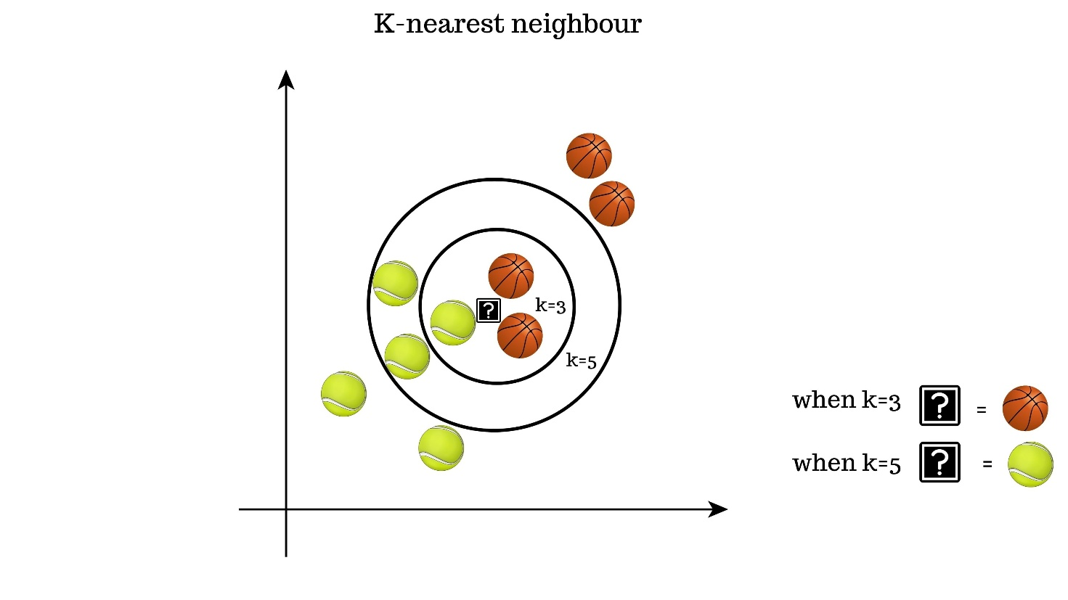

Khái niệm: Đây là thuật toán học có giám sát đơn giản nhưng hiệu quả (Instance-based learning), phân loại một điểm dữ liệu mới dựa trên sự tương đồng về khoảng cách với các điểm dữ liệu đã biết trong không gian đặc trưng.

Ý tưởng chủ đạo: thuật toán sẽ tìm kiếm (k) điểm dữ liệu láng giềng gần nhất với điểm cần dự đoán trong tập huấn luyện. Nhãn của điểm mới sẽ được quyết định thông qua cơ chế "bỏ phiếu đa số" (majority voting) từ các láng giềng này, dựa trên các hàm đo khoảng cách như Euclidean hay Manhattan.
- Áp dụng: Dùng để phân loại các vectơ đặc trưng (được trích xuất từ LBP hoặc SIFT) vào 6 nhóm lỗi bề mặt thép. Trong đề tài này, mô hình được tinh chỉnh bằng Optuna để tìm ra số lượng láng giềng (k) và trọng số (weights) tối ưu, giúp xử lý tốt các trường hợp nhiễu hoặc ranh giới lớp mờ nhạt giữa các loại lỗi như Crazing và Scratches.

Random Forest (RF)

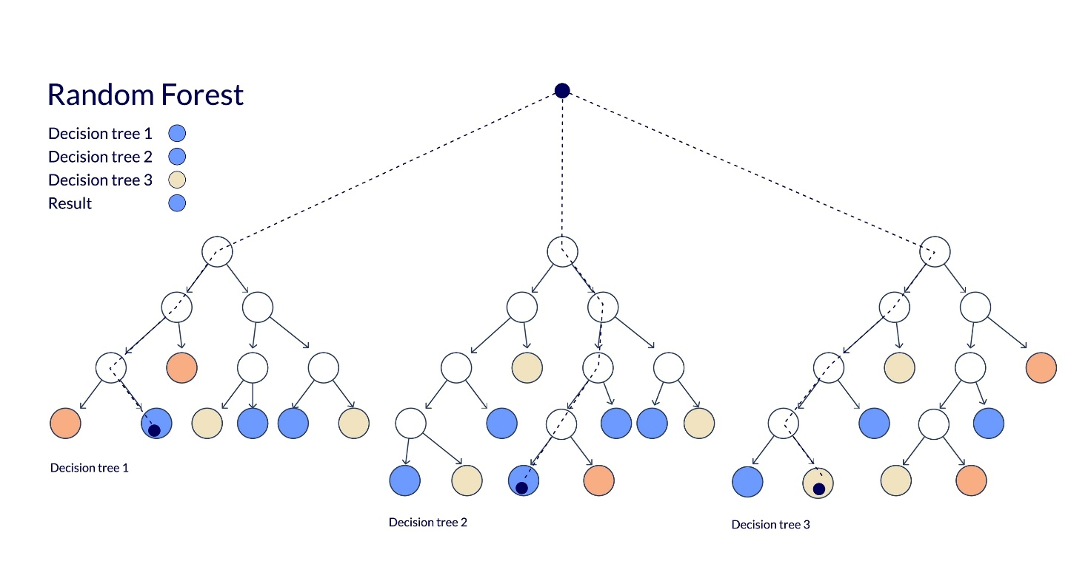

Khái niệm: Đây là một thuật toán học máy mạnh mẽ thuộc nhóm học kết hợp (Ensemble Learning), hoạt động bằng cách xây dựng đồng thời nhiều cây quyết định (Decision Trees) trong quá trình huấn luyện để đưa ra kết quả dự đoán tổng hợp.

Ý tưởng chủ đạo: Dựa trên nguyên lý "trí tuệ đám đông" (Wisdom of Crowds), thuật toán tạo ra một "khu rừng" các cây quyết định ngẫu nhiên bằng kỹ thuật Bagging (lấy mẫu lặp lại). Thay vì phụ thuộc vào một cây duy nhất dễ bị sai lệch, Random Forest tổng hợp kết quả từ hàng trăm cây con thông qua cơ chế "bỏ phiếu đa số" (majority voting) để đưa ra nhãn phân loại cuối cùng, giúp giảm thiểu đáng kể hiện tượng quá khớp (overfitting) và tăng độ ổn định.

Áp dụng: Được sử dụng để phân loại lỗi bề mặt thép nhờ khả năng chịu nhiễu tốt và độ chính xác cao trên các tập dữ liệu phức tạp. Trong đề tài này, mô hình được tinh chỉnh bằng Optuna để tối ưu hóa số lượng cây (n_estimators) và độ sâu của cây (max_depth), đảm bảo khả năng nhận diện tốt ngay cả với các đặc trưng có độ biến thiên cao như LBP và SIFT.

Support Vector Machine (SVM)

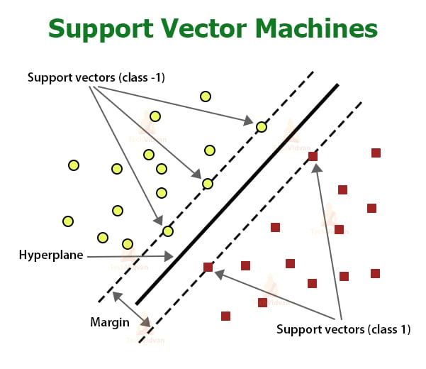

Khái niệm: Đây là một thuật toán học có giám sát mạnh mẽ, hoạt động dựa trên việc xác định một ranh giới quyết định (decision boundary) hay còn gọi là siêu phẳng (hyperplane) tối ưu để phân tách các lớp dữ liệu trong không gian n chiều.

Ý tưởng chủ đạo: Mục tiêu cốt lõi của SVM là tìm ra siêu phẳng có lề (margin) lớn nhất – tức là khoảng cách từ siêu phẳng đến các điểm dữ liệu gần nhất của mỗi lớp (gọi là các Support Vectors) phải là xa nhất. Việc tối đa hóa lề này giúp mô hình phân loại chính xác hơn và hạn chế lỗi trên dữ liệu mới. Đối với dữ liệu phức tạp không thể phân tách bằng đường thẳng, SVM sử dụng kỹ thuật Kernel Trick (như RBF, Polynomial) để ánh xạ dữ liệu sang không gian nhiều chiều hơn, nơi chúng có thể được phân tách dễ dàng.

Áp dụng: Được sử dụng để phân loại lỗi thép dựa trên các đặc trưng LBP và SIFT. Trong đề tài này, mô hình được tinh chỉnh bằng Optuna để lựa chọn loại nhân (kernel: linear, rbf, poly) và tham số điều chuẩn (C, gamma) phù hợp nhất, giúp thuật toán hoạt động hiệu quả ngay cả trong không gian đặc trưng đa chiều phức tạp.

Chương 3: THỰC NGHIỆM

Dataset:

Tên dataset: NEU Surface Defect Database (NEU-DET)

Số lượng lớp (Classes): 6 lớp lỗi riêng biệt.

Crazing (Vết rạn nứt)

Inclusion (Tạp chất)

Patches (Mảng vá/đốm)

Pitted Surface (Bề mặt bị rỗ)

Rolled-in Scale (Vảy cán)

Scratches (Vết trầy xước)

Số lượng ảnh (Quantity): Tổng cộng 1.800 ảnh mẫu, được chia thành 2 tập dữ liệu con để phục vụ huấn luyện và đánh giá mô hình:

Tập huấn luyện (Training Set): 1.440 ảnh (tương ứng 240 ảnh/lớp).

Tập kiểm thử (Validation/Test Set): 360 ảnh (tương ứng 60 ảnh/lớp).

Tỷ lệ phân chia: 80% Train - 20% Test.

Độ đo:

Accuracy (Độ chính xác toàn thể): Tỷ lệ phần trăm tổng số ảnh được dự đoán đúng trên tổng số ảnh kiểm tra. Đây là thước đo tổng quát nhất.

Precision (Độ chính xác): Cho biết trong số các ảnh mà mô hình dự đoán là lỗi X, có bao nhiêu % thực sự là lỗi X. Chỉ số này quan trọng để tránh báo động giả (false alarms).

Recall (Độ nhạy): Cho biết trong số tất cả các ảnh thực tế bị lỗi X, mô hình đã phát hiện được bao nhiêu %. Chỉ số này cực kỳ quan trọng trong kiểm soát chất lượng để tránh bỏ sót sản phẩm lỗi.

F1-Score: Là trung bình điều hòa của Precision và Recall. Nó cung cấp một đánh giá cân bằng, đặc biệt hữu ích khi cần so sánh hai mô hình với nhau.

Chi tiết các mô hình:

Kết hợp LBP + KNN:

Bộ tham số method = ‘default’

Sau khi thử thử với optuna thì model KNN đạt độ chính xác tốt nhất với bộ trọng số của model KNN:
Trích xuất đặc trưng LBP | Model KNN
radius = 1  n_points = 8 * radius  method = ‘default’ | n_neighbors = 4  weights: ‘distance’  metric: ‘manhattan’

Kết quả:

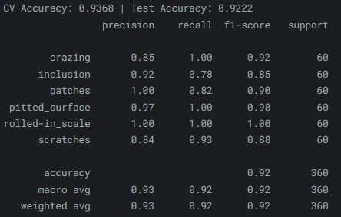

Bộ tham số method = ‘uniform’

Sau khi thử thử với optuna thì model KNN đạt độ chính xác tốt nhất với bộ trọng số của model KNN:
Trích xuất đặc trưng LBP | Model KNN
radius = 1  n_points = 8 * radius  method = ‘default’ | n_neighbors = 5  weights: ‘distance’  metric: ‘minkowski’

Kết quả:

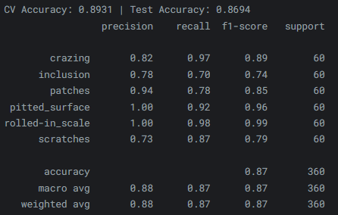

Kết hợp LBP + RF:

Bộ tham số method = ‘default’

Sau khi thử thử với optuna thì model RF đạt độ chính xác tốt nhất với bộ trọng số của model RF:
Trích xuất đặc trưng LBP | Model RF
radius = 1  n_points = 8 * radius  method = ‘default’ | n_estimators = 258  max_depth: 24  min_samples_split: 2  min_samples_leaf: 1  max_features: ‘sqrt’

Kết quả:

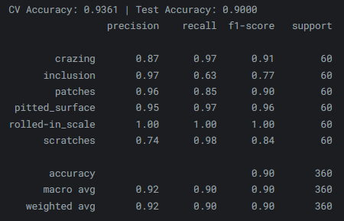

Bộ tham số method = ‘uniform’

Sau khi thử thử với optuna thì model RF đạt độ chính xác tốt nhất với bộ trọng số của model RF:
Trích xuất đặc trưng LBP | Model RF
radius = 1  n_points = 8 * radius  method = ‘uniform’ | n_estimators = 50  max_depth: 19  min_samples_split: 4  min_samples_leaf: 1  max_features: ‘log2’

Kết quả:

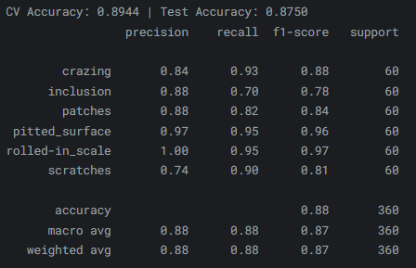

Kết hợp LBP + SVM:

Bộ tham số method = ‘default’

Sau khi thử thử với optuna thì model RF đạt độ chính xác tốt nhất với bộ trọng số của model RF:
Trích xuất đặc trưng LBP | Model SVM
radius = 1  n_points = 8 * radius  method = ‘default’ | kernel = ‘poly’  C = 4.8011083124526195  degree = 3  gamma: ‘auto’

Kết quả:

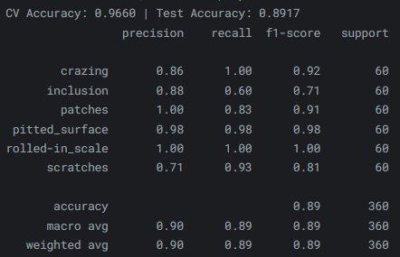

Bộ tham số method = ‘uniform’

Sau khi thử thử với optuna thì model RF đạt độ chính xác tốt nhất với bộ trọng số của model RF:
Trích xuất đặc trưng LBP | Model SVM
radius = 1  n_points = 8 * radius  method = ‘uniform’ | kernel = ‘rbf  C = 21.94365782109154  gamma: ‘auto’

Kết quả:

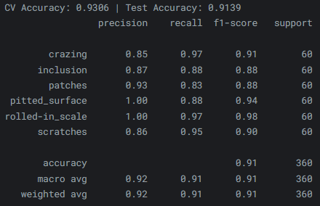

Kết hợp SIFT BoW + KNN:

Bộ tham số vocab_size = 100

Sau khi thử thử với optuna thì model RF đạt độ chính xác tốt nhất với bộ trọng số của model RF:
Trích xuất đặc trưng LBP | Model KNN
vocab_size = 100 | n_neighbors = 5  weights: ‘distance’  metric: ‘manhattan’

Kết quả:

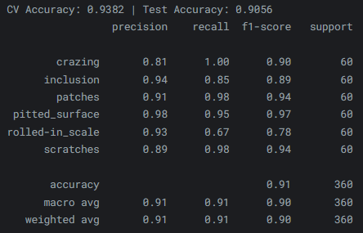

Bộ tham số vocab_size = 200

Sau khi thử thử với optuna thì model RF đạt độ chính xác tốt nhất với bộ trọng số của model RF:
Trích xuất đặc trưng LBP | Model KNN
vocab_size = 200 | n_neighbors = 14  weights: ‘distance’  metric: ‘manhattan’

Kết quả:

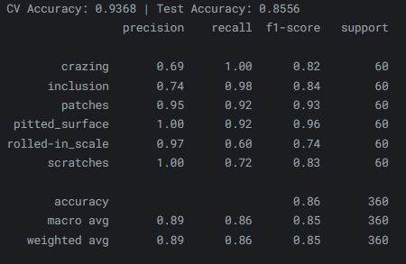

Kết hợp SIFT BoW + RF:

Bộ tham số vocab_size = 100

Sau khi thử thử với optuna thì model RF đạt độ chính xác tốt nhất với bộ trọng số của model RF:
Trích xuất đặc trưng LBP | Model RF
vocab_size = 100 | n_estimators = 223  max_depth: 21  min_samples_split: 4  min_samples_leaf: 1  max_features: ‘log2’

Kết quả:

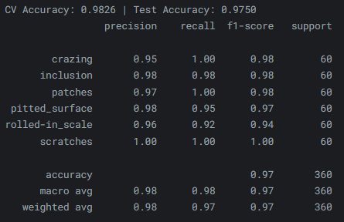

Bộ tham số vocab_size = 200

Sau khi thử thử với optuna thì model RF đạt độ chính xác tốt nhất với bộ trọng số của model RF:
Trích xuất đặc trưng LBP | Model RF
vocab_size = 200 | n_estimators = 155  max_depth: 15  min_samples_split: 6  min_samples_leaf: 1  max_features: ‘log2’

Kết quả:

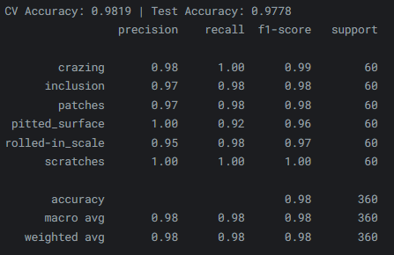

Kết hợp SIFT BoW + SVM:

Bộ tham số vocab_size = 100

Sau khi thử thử với optuna thì model RF đạt độ chính xác tốt nhất với bộ trọng số của model RF:
Trích xuất đặc trưng LBP | Model SVM
vocab_size = 100 | kernel = ‘rbf’  C = 1.502040551723996  gamma: ‘scale’

Kết quả:

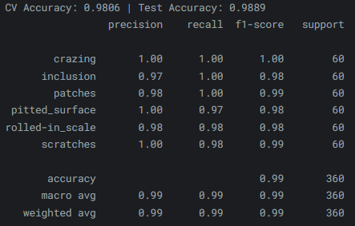

Bộ tham số vocab_size = 200

Sau khi thử thử với optuna thì model RF đạt độ chính xác tốt nhất với bộ trọng số của model RF:
Trích xuất đặc trưng LBP | Model KNN
vocab_size = 200 | kernel = ‘rbf’  C = 291.5443189153751  gamma: ‘auto’

Kết quả:

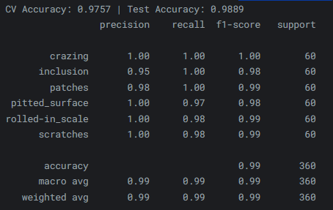

Chương 4: ĐÁNH GIÁ

So sánh các phương pháp:
 | LBP+KNN | LBP+RF | LBP+SVM
Ưu điểm | Đơn giản, dễ triển khai.  Không tốn thời gian huấn luyện (Lazy Learning). | Ít bị quá khớp (overfitting) nhờ cơ chế bỏ phiếu số đông.  Chịu nhiễu tốt. | Tìm được biên phân lớp tối ưu (margin) giúp tổng quát hóa tốt.  Hiệu quả với số lượng mẫu vừa phải.
Nhược điểm | Tốc độ dự đoán chậm khi dữ liệu lớn (phải tính khoảng cách tới tất cả điểm).  Tốn bộ nhớ lưu trữ dữ liệu mẫu. | Khó tinh chỉnh để đạt độ chính xác cực đại với đặc trưng LBP đơn giản. | Phức tạp trong việc lựa chọn và tinh chỉnh tham số (Kernel, C, Gamma).
Độ chính xác | 0.9222 | 0.9000 | 0.9139

 | SIFT+KNN | SIFT+RF | SIFT+SVM
Ưu điểm | Phù hợp để tìm kiếm các mẫu lỗi có hình dạng cục bộ tương đồng nhau. | Khả năng chống nhiễu tốt nhờ cơ chế Ensemble (kết hợp nhiều cây). | xử lý rất tốt dữ liệu thưa và nhiều chiều  tìm được siêu phẳng phân tách tốt các lớp lỗi phức tạp
Nhược điểm | Chịu ảnh hưởng bởi "lời nguyền số chiều" (curse_of_dimensionality) khi vector SIFT có số chiều cao (100-200), làm giảm hiệu quả của hàm tính khoảng cách. | Cần số lượng cây lớn và sâu để phân chia hiệu quả dữ liệu thưa (sparse data) của SIFT, làm tăng dung lượng mô hình. | Thời gian huấn luyện lâu do phải tìm kiếm siêu tham số tối ưu (C, Gamma) trong không gian nhiều chiều
Độ chính xác | 0.9056 | 0.9778 | 0.9889

Kết luận
- Nếu mục tiêu là độ chính xác tối đa và độ tin cậy cao, thì SIFT + SVM là lựa chọn ưu tiên.
- Nếu ưu tiên tốc độ và tính toán đơn giản hoặc trong môi trường tính toán hạn chế, thì các cách kết hợp còn lại là khả thi đặc biệt là LBP + KNN.

Đánh giá mức độ hoàn thành

STT | Họ và Tên | MSSV | Mức độ hoàn thành
1 | Nguyễn Thanh Tuấn | 23521724
2 | Lê Thanh Tùng | 23521740
3 | Đỗ Hà Bình Thái | 23521413

Chương 5: TÀI LIỆU THAM KHẢO
Song, K., & Yan, Y. (2013). A noise robust method based on completed local binary patterns for hot-rolled steel strip surface defect recognition. Applied Surface Science, 285, 858–864. https://doi.org/10.1016/j.apsusc.2013.09.002
Ojala, T., Pietikainen, M., & Maenpaa, T. (2002). Multiresolution gray-scale and rotation invariant texture classification with local binary patterns. IEEE Transactions on Pattern Analysis and Machine Intelligence, 24(7), 971–987. https://doi.org/10.1109/TPAMI.2002.1017623
Lowe, D. G. (2004). Distinctive image features from scale-invariant keypoints. International Journal of Computer Vision, 60(2), 91–110. https://doi.org/10.1023/B:VISI.0000029664.99615.94
Csurka, G., Dance, C. R., Fan, L., Willamowski, J., & Bray, C. (2004). Visual categorization with bags of keypoints. In Workshop on Statistical Learning in Computer Vision, ECCV (Vol. 1, No. 1-22, pp. 1-2). Prague.
Cortes, C., & Vapnik, V. (1995). Support-vector networks. Machine Learning, 20(3), 273–297. https://doi.org/10.1007/BF00994018
Breiman, L. (2001). Random Forests. Machine Learning, 45, 5–32. https://doi.org/10.1023/A:1010933404324
Cover, T., & Hart, P. (1967). Nearest neighbor pattern classification. IEEE Transactions on Information Theory, 13(1), 21–27. https://doi.org/10.1109/TIT.1967.1053964

